**Jenkins pipeline**

# 一.Jenkinsfile

流水线支持 两种语法：声明式（在 Pipeline 2.5 引入）和脚本式流水线。 两种语法都支持构建持续交付流水线。两种都可以用来在 web UI 或 Jenkinsfile 中定义流水线，不过通常认为创建一个 Jenkinsfile 并将其检入源代码控制仓库是最佳实践。

## 1.声明式

(1)环境变量

(2)处理凭证

(3)处理参数

(4)处理故障

(5)执行阶段

(6)执行步骤

(7)并行执行

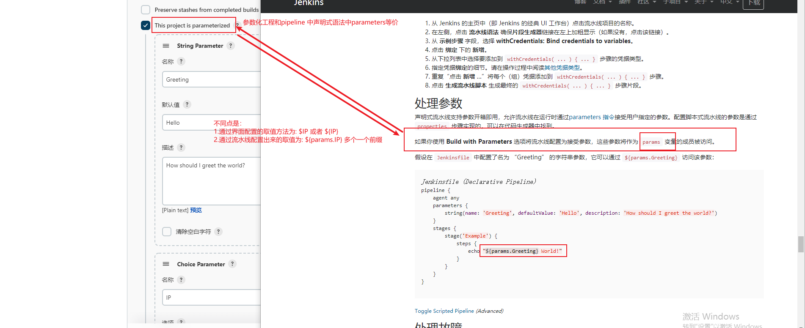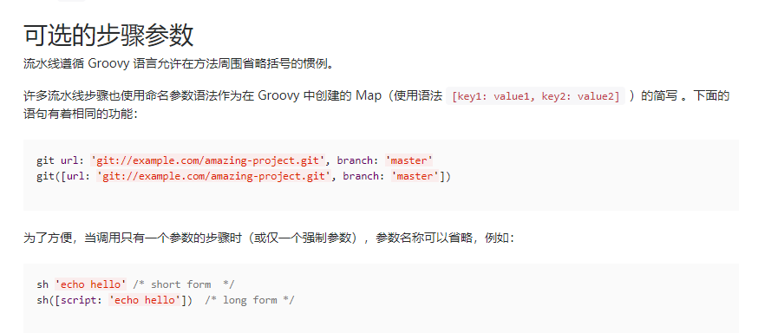

## 2.脚本式

# 二. Groovy

# 三. Plugins

Active Choices

Locale

Timestampers

Blue Ocean

Pipeline